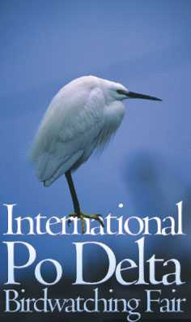
Presentazione guida
“…dove fare birdwatching nel delta del po”
di bob scott

International Po Delta Birdwatching Fair

COMACCHIO (FE) – E’ stata presentata oggi (sabato 1° maggio) la guida al birdwatching nel Delta del Po, curata da DELTA 2000 e redatta da Bob Scott, il maggiore esperto del setore, con la collaborazione di Bill Oddie. Un’area che duemila anni fa non esisteva; è nata dai depositi di limo alla foce di fiumi Po, Adige e Reno. Nell’arco di due millenni si è formata questa vasta area deltizia composta da vie d’acqua, lagune e zone sommerse. Ed oggi la storia continua. Negli ultimi anni il birdwatching è diventato un’attività sempre più diffusa per molti visitatori del Delta, con il conseguente aumento dei servizi dedicati a questi hobby.
Il presidente di DELTA 2000 Gabriele Melchiorri ha sottolineato l’importanza della guida per scoprire il pasaggio con le sue bellezze e l’avifauna, ricordando l’importante suporto della Lipu: “E’ un prodotto importante- ha precisato – che deve crescere e ci auguriamo possa diventare una guida interregonale, nazionale ed internazionale”. La guida oggi è disponibile solo in italiano, ma è già in stampa l’edizione inglese e tedesca. Bob Scott ha aprlato della sua esperienza nel Delta: “Per me è un onore ed un piacere lavorare in quest’area deltizia – ha spiegato – dove ci sono luoghi tutti da scoprire. Sono particolarmnete felice di poter contribuire alla conoscenza del territorio, ma spero che questa guida si possa arricchire di tante altre esperienze. Questa non è l’ultima parola sul Delta, ma la guida deve essere usata come quaderno di lavoro”. Vittorio Cavallaio, vicepresidente Lipu, ha infine espresso soddisfazione per il lavoro svolto, ricordando lo slogan Lipu per il birdwatching “Riconoscere per conoscere, conoscere per conservare”.
La guida presenta una ricca cartografia, corredata da un prezioso apparato fotografico, sulle 18 aree del delta emiliano romagnolo nelle quali praticare l’osservazione degli uccelli in natura, oltre ad utili informazioni sull’avifauna e su come muoversi sul territorio.

Comunicato stampa n. 18 del 01-05-04 del Servizio Stampa International Po Delta Birdwatching Fair

